CERTIFICADO
DE VERIFICACIÓN DE AFILIADO
ESTE CERTIFICADO ES OTORGADO A
[USU.AFILIADO]
Este certificado acredita que [USU.AFILIADO] ha sido verificado y registrado en la plataforma de Interconectados en colaboración con la [FEDERACION] Transporte Público y el sindicato mixto de transporte [SINDICATO] .
A través de esta plataforma, se garantiza el afiliado N° [numeroA] [USU.AFILIADO] con codigo de afiliado: [usu.codigoA] numero de carnet: [usu.carnet] cumple con los estándares y requisitos establecidos por la [FEDERACION] de Transporte Público, proporcionando servicios de transporte público de manera segura y confiable.
 | 
[USU.AFILIADO]  Afiliado de la [FEDERACION]  FIRMA |  |  | [USU.PRESIDENTE]  Presidente de la [FEDERACION]  FIRMA

RIBERALTA [usu.fecha]

[onshow.y;ope=changepic]
Beneficios del Certificado:
- Verificación de Datos: Los datos del afiliado han sido verificados y almacenados de manera segura en nuestra plataforma.
- Promoción de Servicios: El afiliado tiene la oportunidad de ofrecer sus servicios de transporte público a la comunidad de manera eficiente y accesible.
- Confianza y Seguridad: Este certificado es un testimonio del compromiso del afiliado con la calidad y la seguridad en el transporte público.




Interlinked/Interconectados
Corp.
Esta es una copia imprimible de un documento archivado por INTELINKED, marca registrada de la “EMPRESA DE SERVICIO DE SEGURIDAD DE DATOS INTERCONECTADOS”, conforme a lo dispuesto por el Art. 77 de la Ley 164 y el Decreto Supremo 27206. Su autenticidad e integridad pueden ser verificadas a través de la siguiente dirección web: https://interlinked.fun/sistema/busquedaAfiliadoG/

N° | DOCUMENTOS | Precios
1 | Certificado de afiliado | 3.33bs
2 | Credencial de afiliado | 3.33bs
3 | Carnet de afiliado | 3.33bs
4 | Acceso a interlineados | 0
Totales |  | 10bs
REGISTRO CODIGO AFILIADO
Código de registro | [usu.codigoA]
Código QR para validación
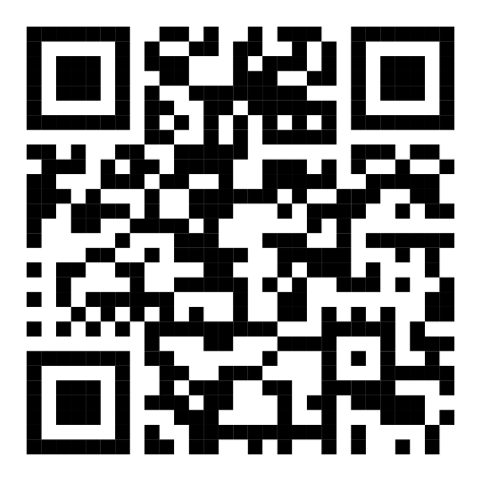

https://bit.ly/sis-ejemplo
[onshow.x;ope=changepic]

Este documento y la firma consignada en él han sido emitidos a través de medios digitales, al amparo de lo dispuesto en el artículo 141-A del Código Civil de Bolivia, el artículo 77 de la Ley N° 164 de Telecomunicaciones y Tecnologías de Información y Comunicación, y el Decreto Supremo N° 1793.
- Artículo 141-A del Código Civil: "Formalidad en los casos que la ley establezca que la manifestación de voluntad deba hacerse a través de alguna formalidad expresa o requerida de firma, esta podrá ser generada o comunicada a través de medios electrónicos, ópticos o cualquier otro tipo análogo. Tratándose de instrumentos públicos, la autoridad competente deberá dejar constancia del medio empleado y conservar una versión íntegra para su posterior consulta."
- Artículo 77 de la Ley N° 164: Establece la validez legal de los documentos electrónicos y las firmas digitales, equiparándolos a los documentos físicos siempre que cumplan con los requisitos legales.
- Decreto Supremo N° 1793: Reglamenta la implementación y uso de tecnologías de información y comunicación, incluyendo la firma digital y los documentos electrónicos, estableciendo procedimientos y requisitos para su validez legal.
Su autenticidad e integridad pueden ser verificadas a través de la siguiente dirección web: https://interlinked.fun/sistema/busquedaAfiliadoG/

